
หน่วยการเรียนรู้ที่ 4 งานเกษตร
แผนการจัดการเรียนรู้ที่ 10
เรื่อง การใส่ปุ๋ย



ชั้นประถมศึกษาปีที่ 2 เวลาเรียน 1 ชั่วโมง

มาตรฐานการเรียนรู้และตัวชี้วัด

มาตรฐานการเรียนรู้
มาตรฐาน ง 1.1 เข้าใจการทำงาน มีความคิดสร้างสรรค์ มีทักษะกระบวนการทำงาน ทักษะการจัดการ ทักษะกระบวนการแก้ปัญหา ทักษะการทำงานร่วมกัน และทักษะการแสวงหาความรู้ มีคุณธรรม และลักษณะนิสัยในการทำงาน มีจิตสำนึกในการใช้พลังงาน ทรัพยากร และสิ่งแวดล้อม เพื่อการดำรงชีวิตและครอบครัว
ตัวชี้วัด
ง 1.1 ป.2/1 บอกวิธีการและประโยชน์การทำงานเพื่อช่วยเหลือตนเองและครอบครัว
ง 1.1 ป.2/2 ใช้วัสดุ อุปกรณ์ และเครื่องมือในการทำงานอย่างเหมาะสมกับงาน และประหยัด

จุดประสงค์การเรียนรู้
1. บอกวิธีการดูแลแปลงเพาะกล้าโดยการใส่ปุ๋ยได้อย่างถูกวิธี (K)
2. ใช้วัสดุ อุปกรณ์ และเครื่องมือในการใส่ปุ๋ย (P)
3. เห็นความสำคัญของการดูแลแปลงเพาะกล้าโดยการใส่ปุ๋ย (A)

สาระสำคัญ

การใส่ปุ๋ยเป็นการให้สารอาหารแก่ต้นกล้าเพิ่มเติมจากที่ได้รับจากดิน โดยปุ๋ยที่เลือกใช้นั้นควรเป็นปุ๋ย จากธรรมชาติ เพราะสามารถย่อยสลลายได้ตามธรรมชาติ และไม่ทิ้งสารตกค้างที่เป็นอันตรายไว้ในดิน
ไม่ทำให้ดินเสีย และช่วยอนุรักษ์สิ่งแวดล้อมด้วย


สาระการเรียนรู้

การดูแลแปลงเพาะกล้า
• การใส่ปุ๋ย


สมรรถนะสำคัญของผู้เรียน

1. ความสามารถในการคิด
2. ความสามารถในการใช้เทคโนโลยี


คุณลักษณะอันพึงประสงค์

มุ่งมั่นในการทำงาน


คำถามสำคัญ

นักเรียนจะเลือกใส่ปุ๋ยชนิดใดให้ปลอดภัยต่อสิ่งแวดล้อมและพืชไม่เฉาตาย


การจัดกิจกรรมการเรียนรู้

ขั้นสังเกต รวบรวมข้อมูล (Gathering)
• • • • • • • • • • • • • • • • •

1. นักเรียนร่วมกันสนทนาเกี่ยวกับการใส่ปุ๋ย โดยร่วมกันสังเกตภาพปุ๋ยแต่ละชนิด แล้วร่วมกันตอบคำถาม ดังนี้
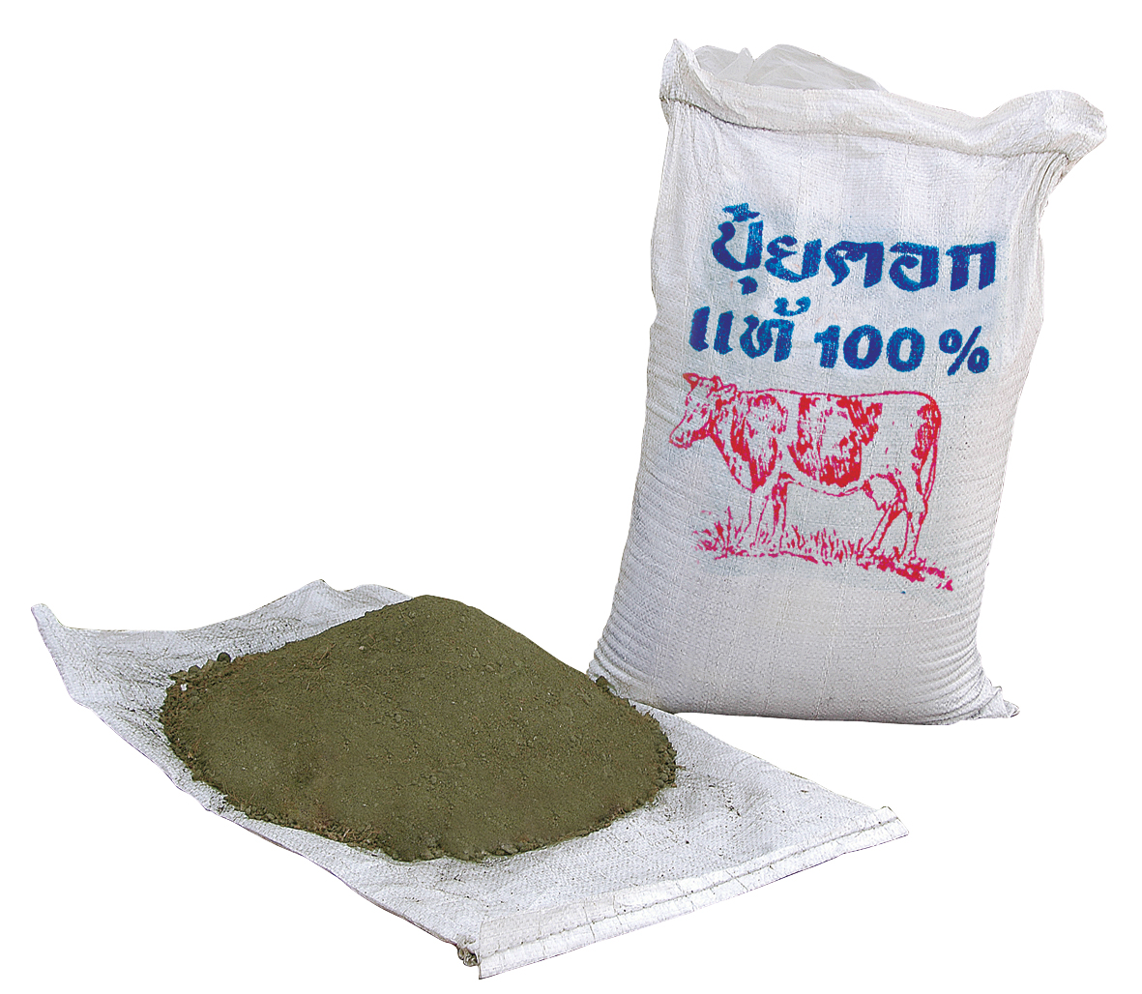
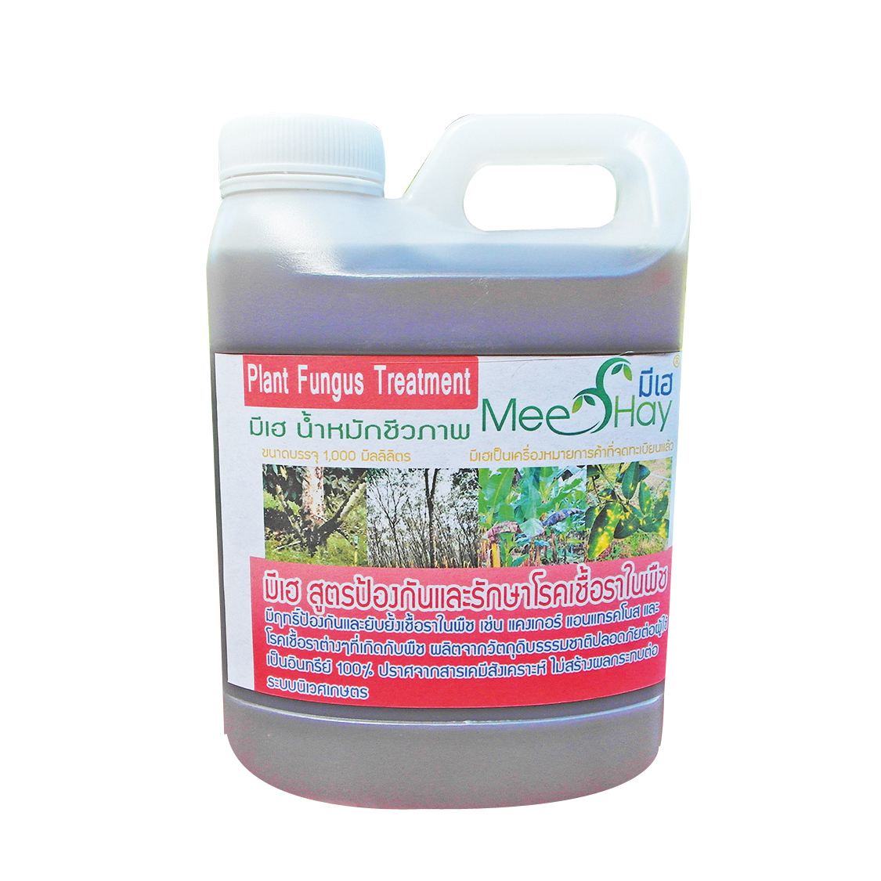
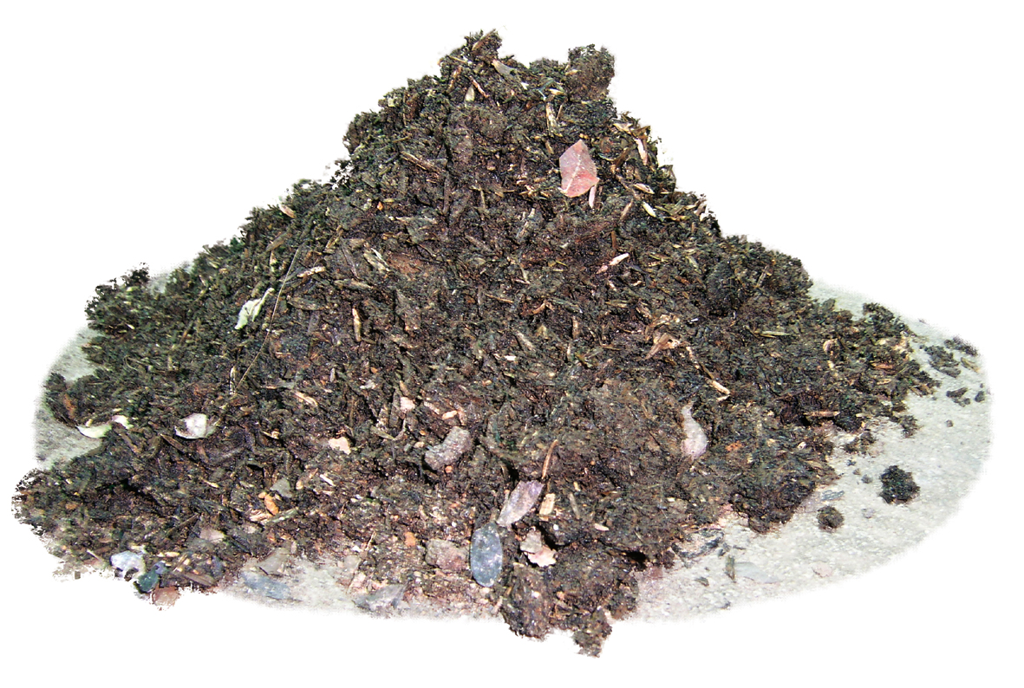

• วัสดุ อุปกรณ์ในภาพเรียกว่าอะไร (ปุ๋ยชนิดต่าง ๆ)
• นักเรียนรู้จักหรือเคยใช้ปุ๋ยชนิดใดบ้าง (ปุ๋ยคอกและปุ๋ยนํ้าชีวภาพ)
• จากภาพปุ๋ยแต่ละชนิดเหมือนหรือแตกต่างกันอย่างไร
(เป็นปุ๋ยที่ได้จากธรรมชาติเหมือนกัน โดยปุ๋ยคอกได้จากมูลสัตว์ เช่น โค กระบือ สุกร ไก่
ปุ๋ยหมัก ได้จากการหมักซากพืช ขยะมูลฝอยตามบ้านเรือน ปุ๋ยนํ้าชีวภาพได้จากการหมักซากพืช ซากสัตว์ในนํ้า เมื่อได้ที่จึงนำนํ้าหมักนี้มาใช้)
2. นักเรียนร่วมกันแสดงความคิดเห็นเกี่ยวกับการใส่ปุ๋ย โดยตอบคำถามว่า วัสดุ อุปกรณ์ที่ใช้
ในการใส่ปุ๋ยมีอะไรบ้าง จากนั้นร่วมกันเขียนคำตอบเป็นแผนภาพความคิดบนกระดาน ดังตัวอย่าง

ปุ๋ยคอก ปุ๋ยหมัก
หรือปุ๋ยชีวภาพ

ส้อมพรวน

วัสดุ อุปกรณ์
ที่ใช้ในการใส่ปุ๋ย

ช้อนปลูก

3. นักเรียนร่วมกันศึกษาและรวบรวมข้อมูลเกี่ยวกับการใส่ปุ๋ย จากแหล่งการเรียนรู้ที่หลากหลาย เช่น หนังสือเรียน อินเทอร์เน็ต
กิจกรรมนี้สร้างเสริมค่านิยมหลัก 12 ประการ ด้านใฝ่หาความรู้


ขั้นคิดวิเคราะห์และสรุปความรู้ (Processing) (Gathering)
• • • • • • • • • • • • • • • • • • • •

4. นักเรียนแบ่งกลุ่มตามความเหมาะสม แต่ละกลุ่มร่วมกันวิเคราะห์และอภิปรายแถบประโยคขั้นตอนการใส่ปุ๋ยที่ได้รับแจก กลุ่มละ 1 ชุด จากนั้นร่วมกันเรียงลำดับขั้นตอนการใส่ปุ๋ยที่ได้รับแจกบนโต๊ะ
ของแต่ละกลุ่ม กลุ่มใดเรียงเสร็จให้ยกมือ ดังตัวอย่าง
ปุ๋ยคอกหรือปุ๋ยหมักให้ใช้ช้อนปลูกตักปุ๋ยโรยลงในดินให้ทั่วต้นกล้าหรือแปลงเพาะสัปดาห์ละ 1 ครั้ง
ถ้าเป็นปุ๋ยนํ้าชีวภาพให้ผสมนํ้าตามฉลากแนะนำวิธีใช้ แล้วใส่บัวรดนํ้ารดต้นกล้า

ใช้ส้อมพรวน พรวนดินกลบปุ๋ยให้ทั่วแปลงปลูก


กิจกรรมนี้สร้างเสริมทักษะศตวรรษที่ 21 ด้านการร่วมมือทำงานเป็นทีม

5. นักเรียนแต่ละกลุ่มร่วมกันตรวจสอบความถูกต้อง กลุ่มใดใช้เวลาน้อยและถูกต้องเป็นฝ่ายชนะ
6. นักเรียนร่วมกันแสดงความคิดเห็นและสรุปเป็นความคิดรวบยอดเกี่ยวกับขั้นตอนการใส่ปุ๋ย
โดยเขียนเป็นแผนภาพความคิดบนกระดาน ดังตัวอย่าง
2. ใช้ส้อมพรวน พรวนดินกลบปุ๋ยให้ทั่วแปลงปลูก

1. ปุ๋ยคอกหรือปุ๋ยหมักให้ใช้ช้อนปลูกตักปุ๋ยโรยลงในดินให้ทั่วต้นกล้าหรือแปลงเพาะ
สัปดาห์ละ 1 ครั้ง ถ้าเป็นปุ๋ยนํ้าชีวภาพให้ผสมนํ้าตามฉลากแนะนำวิธีใช้ แล้วใส่บัวรดนํ้ารดต้นกล้า

ขั้นตอนการใส่ปุ๋ย
7. นักเรียนร่วมกันคิดประเมินเพื่อเพิ่มคุณค่าเกี่ยวกับการใส่ปุ๋ย โดยตอบคำถามกระตุ้นความคิด ดังนี้
• นักเรียนจะเลือกใส่ปุ๋ยชนิดใดให้ปลอดภัยต่อสิ่งแวดล้อมและพืชไม่เฉาตาย
(ตัวอย่างคำตอบ เลือกใช้ปุ๋ยจากธรรมชาติ เพราะสามารถย่อยสลายได้ตามธรรมชาติ
ไม่ทิ้งสารตกค้างที่อันตรายไว้ในดิน ช่วยอนุรักษ์สิ่งแวดล้อม และถ้าใช้ปุ๋ยคอกหรือปุ๋ยหมักไม่ควรใส่
ให้ถูกต้นกล้า เพราะทำให้ต้นกล้าเฉาตายได้)


ขั้นปฏิบัติและสรุปความรู้หลังการปฏิบัติ (Applying and Constructing the Knowledge)
• • • • • • • • • • • • • • • • • • • • • • • • • • • • • • • • • • • • • • • • •

8. นักเรียนแต่ละกลุ่มร่วมกันออกแบบ และจัดทำใบความรู้เรื่อง การใส่ปุ๋ย พร้อมวาดภาพและระบายสีตกแต่งให้สวยงาม ลงในกระดาษสำหรับทำกิจกรรม
กิจกรรมนี้สร้างเสริมทักษะศตวรรษที่ 21 ด้านการคิดสร้างสรรค์และสร้างนวัตกรรม

9. นักเรียนร่วมกันสรุปสิ่งที่เข้าใจเป็นความรู้ร่วมกัน ดังนี้
การใส่ปุ๋ยเป็นการให้สารอาหารแก่ต้นกล้าเพิ่มเติมจากที่ได้รับจากดิน โดยปุ๋ยที่เลือกใช้นั้น
ควรเป็นปุ๋ยจากธรรมชาติ เพราะสามารถย่อยสลายได้ตามธรรมชาติ และไม่ทิ้งสารตกค้างที่เป็นอันตรายไว้ในดิน ไม่ทำให้ดินเสีย และช่วยอนุรักษ์สิ่งแวดล้อมอีกด้วย


ขั้นสื่อสารและนำเสนอ (Applying the Communication Skill)
• • • • • • • • • • • • • • • • • • • • • • • • • • • •

10. นักเรียนแต่ละกลุ่มนำเสนอใบความรู้เรื่อง การใส่ปุ๋ย ประกอบการอธิบายหน้าชั้นเรียน
กิจกรรมนี้สร้างเสริมทักษะศตวรรษที่ 21 ด้านการสื่อสาร

11. นักเรียนร่วมกันอภิปรายสรุปเกี่ยวกับวิธีการทำงานให้เห็นการคิดเชิงระบบและวิธีการทำงาน
ที่มีแบบแผน


ขั้นประเมินเพื่อเพิ่มคุณค่าบริการสังคมและจิตสาธารณะ (Self-Regulating)
• • • • • • • • • • • • • • • • • • • • • • • • • • • • • • • •

12. นักเรียนแต่ละกลุ่มร่วมกันรวบรวมใบความรู้เรื่อง การใส่ปุ๋ย นำไปจัดป้ายนิเทศหน้าชั้นเรียน หรือป้ายนิเทศบริเวณต่าง ๆ ในโรงเรียน เพื่อเป็นแหล่งการเรียนรู้ให้นักเรียนชั้นอื่น ๆ
13. นักเรียนประเมินตนเอง โดยเขียนแสดงความรู้สึกหลังการเรียนและหลังการทำกิจกรรม
ในประเด็นต่อไปนี้
• สิ่งที่นักเรียนได้เรียนรู้ในวันนี้คืออะไร
• นักเรียนมีส่วนร่วมกิจกรรมในกลุ่มมากน้อยเพียงใด
• เพื่อนนักเรียนในกลุ่มมีส่วนร่วมกิจกรรมในกลุ่มมากน้อยเพียงใด
• นักเรียนพอใจกับการเรียนในวันนี้หรือไม่ เพียงใด
• นักเรียนจะนำความรู้ที่ได้นี้ไปใช้ให้เกิดประโยชน์แก่ตนเอง ครอบครัว และสังคมทั่วไป
ได้อย่างไร
จากนั้นแลกเปลี่ยนตรวจสอบขั้นตอนการทำงานทุกขั้นตอนว่าจะเพิ่มคุณค่าไปสู่สังคม
เกิดประโยชน์ต่อสังคมให้มากขึ้นกว่าเดิมในขั้นตอนใดบ้าง สำหรับการทำงานในครั้งต่อไป


สื่อการเรียนรู้/แหล่งการเรียนรู้

1. หนังสือเรียน รายวิชาพื้นฐาน การงานอาชีพและเทคโนโลยี ชั้นประถมศึกษาปีที่ 2
ของสถาบันพัฒนาคุณภาพวิชาการ (พว.)
2. ภาพปุ๋ยแบบต่าง ๆ
3. แถบประโยคขั้นตอนการใส่ปุ๋ย
4. กระดาษสำหรับทำกิจกรรม
5. สีไม้
6. แหล่งการเรียนรู้ทั้งภายในและภายนอกโรงเรียน

การประเมินการเรียนรู้

1. ประเมินความรู้ เรื่อง การใส่ปุ๋ย (K) ด้วยแบบทดสอบ
2. ประเมินกระบวนการทำงานกลุ่ม (P) ด้วยแบบประเมิน
3. ประเมินคุณลักษณะอันพึงประสงค์ ด้านมุ่งมั่นในการทำงาน (A) ด้วยแบบประเมิน


แบบประเมินตามสภาพจริง (Rubrics)

แบบประเมินกระบวนการทำงานกลุ่ม
รายการการประเมิน | ระดับคุณภาพ
รายการการประเมิน | 4 | 3 | 2 | 1
กระบวนการ  ทำงานกลุ่ม | มีการกำหนดบทบาท  สมาชิกชัดเจน  และมีการชี้แจงเป้าหมาย  การทำงาน  มีการปฏิบัติงานร่วมกัน  อย่างร่วมมือร่วมใจ  พร้อมกับการประเมินเป็นระยะ ๆ | มีการกำหนดบทบาท  สมาชิกชัดเจน  มีการชี้แจงเป้าหมาย  อย่างชัดเจนและปฏิบัติงานร่วมกัน  แต่ไม่มีการประเมิน  เป็นระยะ ๆ | มีการกำหนดบทบาท  เฉพาะหัวหน้า  ไม่มีการชี้แจงเป้าหมาย  อย่างชัดเจน  ปฏิบัติงานร่วมกัน  ไม่ครบทุกคน | ไม่มีการกำหนด  บทบาทสมาชิก  และไม่มีการชี้แจงเป้าหมาย สมาชิก  ต่างคนต่างทำงาน

ข้อเสนอแนะของผู้บริหารสถานศึกษา

ลงชื่อ
( )
ตำแหน่ง

บันทึกหลังการสอน

ผลการจัดการเรียนการสอน

ปัญหา/อุปสรรค

แนวทางแก้ไข

ครูผู้สอน
( )
วันที่บันทึก

